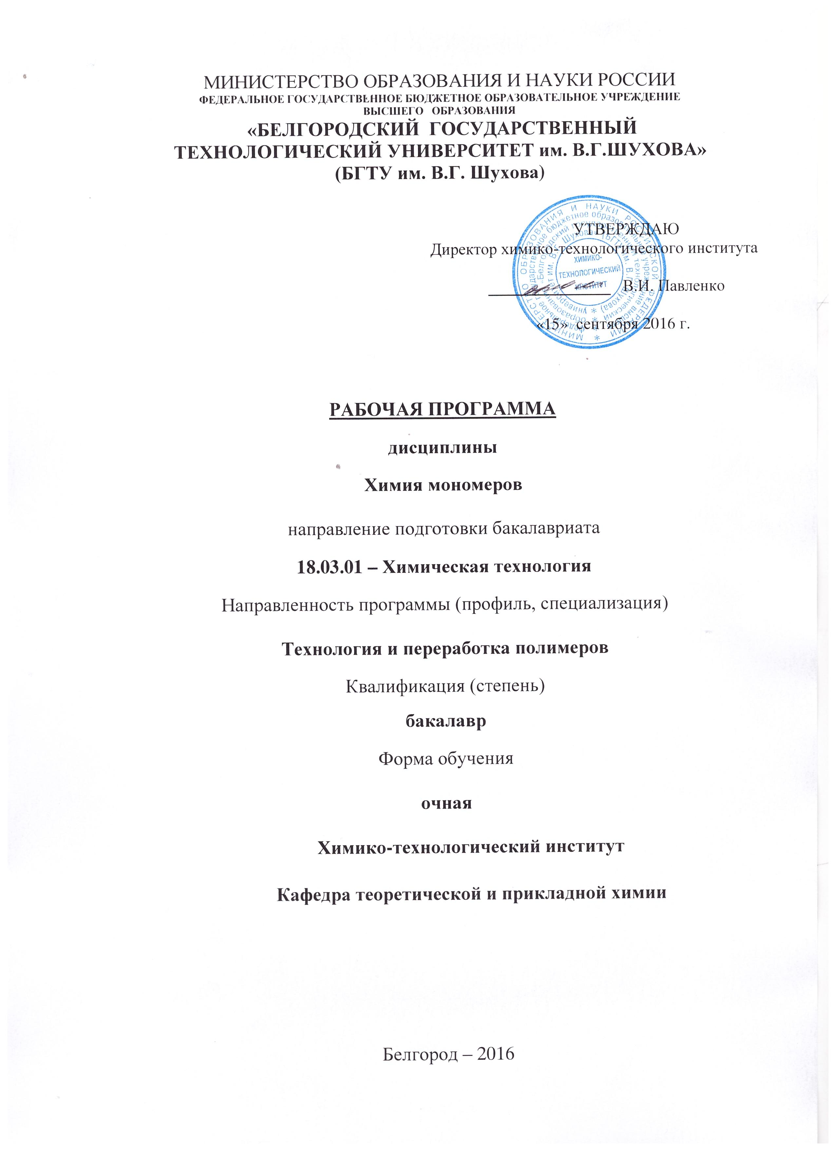
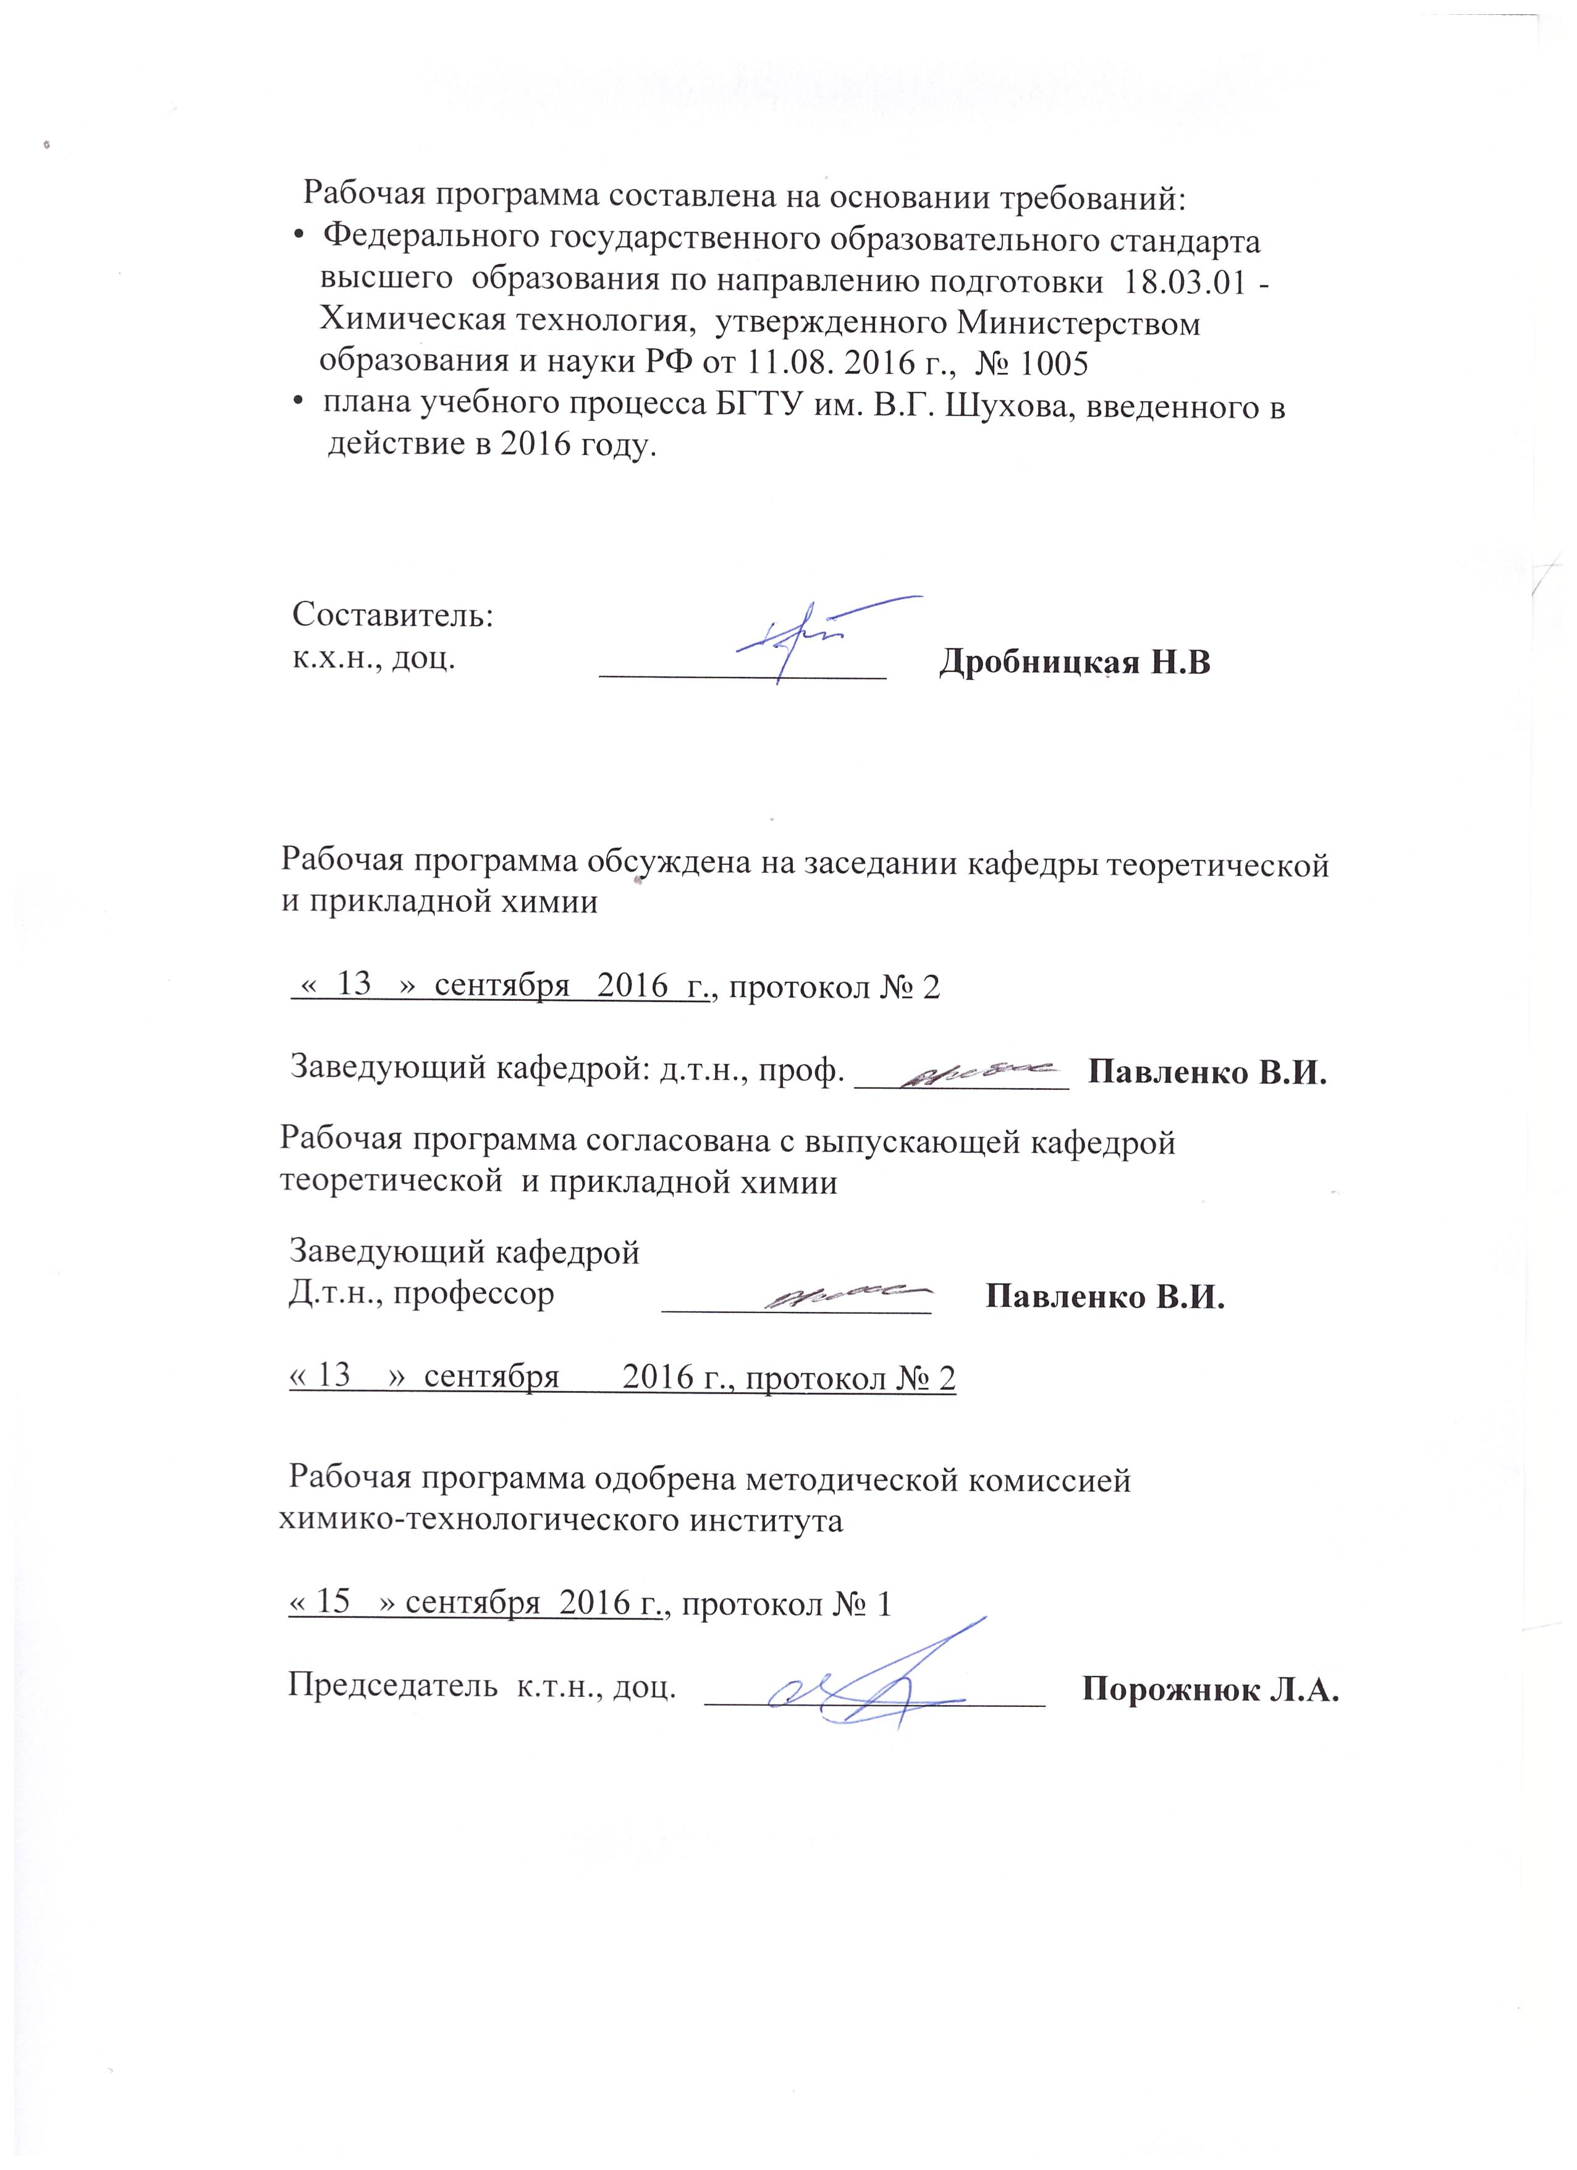

- ПЛАНИРУЕМЫЕ РЕЗУЛЬТАТЫ ОБУЧЕНИЯ ПО ДИСЦИПЛИНЕ

Процесс изучения дисциплины направлен на формирование следующих компетенций:

Профессиональные (ПК)
 | ПК-10 | Способность проводить анализ сырья, материа-лов и готовой продукции, осуществлять оценку результатов анализа | Знать:  - основные понятия, законы и модели химических систем, реакционную способность веществ; основные понятия, законы и модели органической химии, основы химических методов анализа, условия выполнения важнейших аналитических определений, свойства основных видов химических веществ и классов органической химии.  Уметь:  - собирать несложные химические установки, определять физические и химические свойства синтезированных веществ; проводить расчеты концентрации растворов различных соединений, проводить синтезы и очистку органических веществ в лабораторных условиях, определять их основные физические характеристики.  Владеть:  - методами экспериментального исследования в химии (планирование, постановка и обработка эксперимента); методами выделения и очистки веществ, определения их состава; методами предсказания протекания возможных химических реакций, химическими и физико-химическими методами анализа.

2. МЕСТО ДИСЦИПЛИНЫ В СТРУКТУРЕ ОБРАЗОВАТЕЛЬНОЙ
ПРОГРАММЫ
Содержание дисциплины основывается и является логическим продолжением следующих дисциплин:

№ | Наименование дисциплины
1 | Органическая химия
2 | Аналитическая химия и физико-химические методы анализа
3 | Физическая химия

Содержание дисциплины служит основой для изучения следующих дисциплин:

№ | Наименование дисциплины
1 | Промышленная экология
2 | Технология и переработка полимеров
3 | Технология лакокрасочных покрытий
4 | Химия и физика полимеров
5 | Технический анализ полимеров
6 | Безопасность жизнедеятельности

3. ОБЪЕМ ДИСЦИПЛИНЫ

Общая трудоемкость дисциплины составляет 5 зач. единиц, 180 час.

Вид учебной работы | Всего час. | Семестр № 5
Общая трудоемкость дисциплины, час. | 180 | 180
Контактная работа  (аудиторные занятия), в т.ч.: | 51 | 51
лекции | 17 | 17
лабораторные | 34 | 34
практические
Самостоятельная работа студентов, в том числе: | 129 | 129
Курсовой проект
Курсовая работа | 36 | 36
Расчетно-графические задания
Индивидуальное домашнее задание
Другие виды самостоятельной работы | 93 | 93
Форма промежуточная аттестация  (зачет, экзамен) | 36 | 36

4. СОДЕРЖАНИЕ ДИСЦИПЛИНЫ
4.1. Содержание лекционных занятий

Наименование тем, их содержание и объем
Курс 3 семестр 6

№ раз-  дела | Наименование  раздела дисциплины | Вид | у учебной нагрузки и их трудоемкость, час.
№ раз-  дела | Наименование  раздела дисциплины | Лек-ции | Практ.  занятия | Лабор.  занятия | Самост.работа
1 | Введение. Получение базового сырья для синтеза мономеров.  Предмет и задачи дисциплины. Определе-  ние понятия «мономер». Типы мономеров.  Соединения, содержащие кратные связи –  олефины, диены, ацетилены. Циклические  соединения - оксиды олефинов, лактамы,  лактоны, лактиды. Соединения с функцио-  нальными группами -дикарбоновые кисло-  ты, их ангидриды, аминокислоты, диамины  гликоли и др. Классы мономеров. Мономе-  ры для полимеров, получаемых по реакциям цепной полимеризации. Мономеры для полимеров,  получаемых по реакции поликонденсации.  Процессы переработки нефти. Термодест-  руктивные процессы переработки нефти.  Пиролиз нефтяного сырья, коксование,  термический крекинг. Каталитические про-  цессы переработки нефти. Каталитический  крекинг, каталитический риформинг, гид-  рокрекинг. Процессы переработки угля и  газа. Переработка природных и попутных  газов и газового конденсата. | 1 |  |  | 9
2 | Мономеры для полимеров, получаемых по реакциям цепной полимеризации. Олефиновые мономеры.  Получение этилена высокотемпературным дегидрированием этана, синтезом из метана, дегидратацией метанола. Получение пропилена путем его выделения из нефтезаводских газов и крекинг-газов, термическим дегидрированием пропана, каталитическим дегидрированием пропана и других низших алканов. Получение  бутена-1 путем его выделения из углеводородных фракций С4, каталитической димеризацией этилена. Получение  изо-бутилена путем его выделения из углево-дородных фракций С₄, дегидрированием изобутана, изомеризацией бутена-1, синтезом из ацетона. Высшие олефины. Цикло-олефины | 2 |  |  | 9
3 | Диеновые мономеры.  Бутадиен-1,3 и его получение способами  С.В. Лебедева, И.И. Остромысленского.  Получение бутадиена из ацетилена через  альдоль, бутиндиол, димеризацию ацетиле-  на. Промышленные способы получения  бутадиена из бутана или бутена-1 дегидри-  рованием углеводородов фракций С4-С5, окислительным дегидрированием. Изопрен и его получение двухстадийным методом из изо-  бутилена и формальдегида, из изобутилена  и метилаля, дегидрированием углеводоро-  дов фракции С5, из пропилена, из ацети-  лена и ацетона, жидкофазным окислением  углеводородов. | 2 |  |  | 9
4 | Галогенсодержащие мономеры. Хлорсодержащие мономеры. Теорети-ческие основы процессов хлорирования углеводородов. Окислительное хлориро-вание, гидрохлорирование, дегидрохло-рирование. Получение винилхлорида на основе этилена, этана, гидрохлориро-ванием ацетилена. Синтез винилиден-хлорида, хлоропрена, эпихлоргидрина. Фторсодержащие мономеры. Теоретиче-ские основы процессов фторирования. Способы фторирования алканов. Получение винилфторида, винилиденфто-рида, тетрафторэтилена, трифторхлор-этилена и других фторпроизводных углеводородов.. | 1 |  | 2 | 9
5 | Виниловые мономеры с ароматическими и гетероциклическими заместителями.  Стирол и его производные. Получение стирола промышленными и препаратив-ными методами синтеза. Деполимеризация полистирола. Количественное определение стирола бромид-броматным методом. По-  лучение α-метилстирола. Винилпиридины. Основные способы получения винилпири-динов. Промышленные методы получения винилпиридинов. N-Винилпирролидон. Получение N-винилпирролидона прямым и косвенным винилированием α-пирро-лидона. N-Винил-карбазол. Получение N-винилкарбазола по реакции винилирова-ния ацетиленом и реакции винилового обмена. Получение многостадийными методами. Другие виниловые мономеры. Получение винилтолуола, винилкетонов. | 1 |  | 2 | 9
6 | Акриловые мономеры  Акрилонитрил. Получение акрилонитрила  из этилена через этиленоксид и этиленци-  ангидрин, через ацетальдегид и гидрокси-  нитрил, взаимодействием этилена, синиль-  ной кислоты и кислорода, из ацетилена и  синильной кислоты. Акриламид. Полу-  чение акриламида сернокислотным гидро-  лизом акрилонитрила. Акриловая кислота.  Получение акриловой кислоты реакцией переацилирования, гидролизом акрилонит-  рила, гидрокарбоксилированием ацетилена, парофазным окислением пропилена, гидро-  лизом этиленциангидрина. Метакриловая  кислота. Получение метакриловой кислоты  газофазным окислением изобутилена, окис-  лением метакролеина, омылением эфира.  Акрилаты. Получение акрилатов этерифи-  кацией акриловой кислоты, переэтерифика-  цией, из этиленциангидрина, из ацетилена  по реакции Реппе, из акрилонитрила. Метил  метакрилат. Получение метилметакрилата  из ацетона и циангидрина, из трет-бутило-  вого спирта, из изобутилена. Новые методы  получения метилметакрилата. Другие  алкилметакрилаты. Получение метакрил-  амида, гидроксиэтилметакрилата. | 2 |  | 4 | 5
7 | Виниловые эфиры.  Основы процессов винилирования. Простые виниловые эфиры. Получение простых виниловых эфиров винилированием спиртов и другими мето-дами. Сложные виниловые эфиры. Винилацетат: очистка и определение полимеризационной активности. Синтез винилацетата из ацетилена (этилена) и уксусной кислоты, из ацетальдегида и уксусного ангидрида. Поливинилацетали. | 1 |  | 4 | 6
8 | Мономеры для простых полиэфиров.  Формальдегид. Получение формальдегида окислительным дегидрированием мета-нола. Этиленоксид. Получение этиленок-сида через этиленхлоргидрин, прямым окислением этилена. Пропиленоксид. Получение пропиленоксида прямым окис-лением пропилена кислородом, окисле-нием пропилена через пропиленхлоргид-рин. Аллилглицидиловый эфир.Сульфоны. | 1 |  |  | 7
9 | Мономеры для полимеров, получаемых по реакциям поликонденсации. Мономеры для сложных полиэфиров.  Терефталевая кислота и диметилтерефталат. Получение терефталевой кислоты и ее диметилового эфира окислением п-ксилола. Механизм окисления п-ксилола. Малеиновый ангидрид. Получение малеинового ангидрида окислением бензола в газовой фазе, окислением бутана и н-бутенов. Фталевый ангидрид. Получение фталевого ангидрида парофазным и жидкофазным окислением о-ксилола или нафталина. Фумаровая кислота. Дихлормалеиновая и дихлорфумаровая кислоты и их производные. Другие дикарбоновые кислоты. Диолы. Получение этиленгликоля гидратацией этиленоксида. Получение пропандиола-1,2 гидратацией пропиленоксида. Получение бутандиола-1,4 этинилированием формальдегида, синтезом из пропилена, через стадии хлорирования бутадиена, гидроформили-  рования аллилового спирта. Контроль чистоты, качественное и количественное определение многоатомных спиртов. Эпихлоргидрин. | 1 | 0 | 4 | 6
10 | Мономеры для полиамидов.  Мономеры для полиамидов, получаемых полимеризацией. Получение капролактама из толуола, окислением циклогексана и цикло-гексанона, изомеризацией циклогексанон-оксима. Получение валеролактама, лауро-лактама, 7-аминогептановой кислоты, α-пир-ролидона. Мономеры для полиамидов, полу-чаемых поликонденсацией дикарбоновых кислот и диаминов. Получение адипиновой кислоты из циклогексана, циклогексанола, тетрагидрофурана. Синтез адиподинитрила из адипиновой кислоты, бутадиена, акрилонит-рила. Получение гексаметилендиамина из адипиновой кислоты, бутадиена. Качест-венный анализ и контроль чистоты гексаме-тилендиамина. Получение других мономеров для синтеза полиамидов. Мономеры для других волокнообразующих и полностью ароматических полиамидов. | 1 | 0 | 4 | 4
11 | Мономеры для полиимидов.  Ароматические диангидриды. Синтез ди-ангидридов дифенилтетракарбоновых и нафталинтетракарбоновых кислот. Арома-тические диамины. Получение о-, м- и п-фенилендиаминов, бензидина, 4,4'-диами-нодифенилметана, 4,4'-диаминодифенил-оксида. Производные анилина. Получение анилинфталеина, анилинфлуорена. | 1 |  |  | 5
12 | Мономеры для поликарбонатов.  Бисфенолы. Получение бисфенола А конденсацией фенола с ацетоном, из фено-ла и метилацетилена или аллена, п-изопро-пенилфенола, 2-хлорпропена-1. Получение бисфенола S. Дифенилкарбонат. Получе-ние дифенилкарбоната фосгенированием фенолов, взаимодействием фенола с тетра-хлоридом углерода. Резорцин, его получе-ние из м-диизопропилбензола, м-дихлор-бензола. Циклокарбонаты. Получение циклокарбонатов на основе α-оксидов, хлоргидриновых эфиров, диолов. Полифункциональные циклокарбонаты. | 1 |  | 4 | 5
13 | Мономеры для феноло- и аминоальде-гидных полимеров.  Мономеры для фенолоальдегидных поли-меров. Фенолы, их выделение из продук-тов переработки угля, из продуктов нефте-переработки. Синтез фенолов через суль-фирование бензола, окисление бензола. Контроль чистоты, качественный и коли-чественный анализ фенола. Фенопласты. Фурфурол: получение гидролитическим разложением пентозанов, содержащихся в отходах сельскохозяйственного сырья. Мономер ФА. Синтез бромфенолов и их производных – антипиренов. Мономеры для карбамидоальдегидных полимеров: получение карбамида и меламина. | 1 |  | 10 | 5
14 | Кремнийорганические и другие элемен-тоорганические мономеры.  Кремнийорганические мономеры, их синтез с использованием магнийоргани-ческих соединений, взаимодействием органогалогенидов с кремнием, путем замещения связанных с кремнием атомов водорода органическими радикалами, взаимодействием органогалогенида с гидрохлорсиланом. Органохлорсиланы: получение термокаталитическим силили-рованием, пиролитическими и другими способами. Мономеры для силоксановых каучуков. Получение силоксановых мономеров гидролизом диорганодихлор-силанов. Другие элементоорганические мономеры: фосфазены, боро-, серо- и металлосодержащие мономеры. | 1 |  |  | 5
 | Итого | 17 |  | 34 | 93

4.2. Содержание практических (семинарских) занятий
Учебным планом не предусмотрены.

4.3. Содержание лабораторных занятий

№ п/п | Наименование  раздела дисциплины | Тема лабораторного занятия | К-во час.
№ п/п | Наименование  раздела дисциплины | Тема лабораторного занятия | лаб. | СРС
семестр № 6
1 | Галогенсодержащие мономеры. | Хлорсодержащие мономеры. Теоретиче-ские основы процессов хлорирования углеводородов | 2 | 4
2 | Виниловые мономеры с ароматическими и гетероциклическими заместителями. | Деполимеризация полистирола. Количественное определение стирола бромид-броматным методом. | 2 | 4
3 | Акриловые мономеры | Получение акриловой кислоты реакцией переацилирования,. | 4 | 6
4 | Виниловые эфиры. | Получение простых виниловых эфиров винилированием спиртов | 4 | 6
5 | Мономеры для полимеров, получаемых по реакциям поликонденсации. Мономеры для сложных полиэфиров. | Контроль чистоты, качественное и количе-ственное определение многоатомных спиртов: этиленгликоль, глицерин. Эпи-хлоргидрин. | 4 | 6
6 | Мономеры для полиамидов. | Получение адипиновой кислоты из цикло-циклогексанола, Качественный анализ и контроль чистоты гексаметилендиамина. | 4 | 6
7 | Мономеры для поликарбонатов. | Бисфенолы. Получение бисфенола А конденсацией фенола с ацетоном. | 4 | 4
8 | Мономеры для феноло- и аминоальдегидных полимеров. | Синтез фенола. Контроль чистоты, каче-ственный и количественный анализ фенола.  Фурфурол: получение гидролитическим разложением пентозанов, содержащихся в отходах сельскохозяйственного сырья. , | 10 | 8
ИТОГО: |  |  | 34 | 44

5. ФОНД ОЦЕНОЧНЫХ СРЕДСТВ ДЛЯ ПРОВЕДЕНИЯ ТЕКУЩЕГО КОНТРОЛЯ УСПЕВАЕМОСТИ, ПРОМЕЖУТОЧНОЙ АТТЕСТАЦИИ ПО ИТОГАМ ОСВОЕНИЯ ДИСЦИПЛИНЫ

5.1. Перечень типовых вопросов (типовых заданий)

Текущий контроль осуществляется в виде защиты лабораторных работ,
и коллоквиумов. Имеются учебные пособия и методические указания для подготовки.

Наименование  раздела дисциплины | Содержание вопросов (типовых заданий)
Введение. Получение базового сырья для синтеза мономеров. | - Какие соединения называют мономерами? Какие требования предъявляют к ним?
Введение. Получение базового сырья для синтеза мономеров. | - Какими химическими свойствами обладает этилен?
Введение. Получение базового сырья для синтеза мономеров. | - Напишите схемы реакций получения полиэтилена и полипропилена.
Введение. Получение базового сырья для синтеза мономеров. | - Что называют реакцией поликонденсации? Чем она отличается от полимеризации?
Введение. Получение базового сырья для синтеза мономеров. | - Какие функциональные группы имеют мономеры? Приведите примеры и назовите их.
Введение. Получение базового сырья для синтеза мономеров. | - Приведите примеры циклических соединений в качестве мономеров.
Введение. Получение базового сырья для синтеза мономеров. | - Какое строение имеют мономеры для получения полимеризационных полимеров? Приведите примеры мономеров.
 | - Какое строение имеют мономеры для поликонденса-ции? Приведите примеры мономеров.
- Перечислите термодеструктивные процессы переработ-
ки нефти.
 | 10. Назовите каталитические процессы переработки нефти.
11. Что Вы знаете о переработке природных и попутных
газов и газового конденсата? Назовите продукты.
Мономеры для полимеров, получаемых по реакциям цепной полимеризации. Олефиновые мономеры. | 12.Перечислите химические свойства алкенов на примере  пропилена и приведите уравнения реакций.
13. Получите всеми способами изобутилен и приведите
уравнения реакций.
14. Напишите уравнения реакций полимеризации
изобутилена и пропилена. Где используют полученные
полимеры?
14. Напишите схемы реакций получения полиэтилена и
полипропилена. Какое строение и свойства они имеют?
 | 15. Перечислите общие способы получения алкинов.
 | 16. Охарактеризуйте ацетилен как мономер.
Диеновые мономеры. | 17. Какие продукты образуются в результате полимериза-  ции алкадиенов? Приведите пример.
Диеновые мономеры. | 18. Приведите уравнение реакции сополимеризации  изопрена с изобутиленом.
Диеновые мономеры. | 19. Напишите формулы бутадиена-1,3 и изопрена, а также  продуктов их полимеризации
Диеновые мономеры. | 20. Как получают бутадиен-1,3 способами С.В. Лебедева и  И.И. Остромысленского?
Диеновые мономеры. | 21. Приведите схему сополимеризации бутадиена со стиролом и назовите продукт; укажите области его применения.
Диеновые мономеры. | 22. Чем отличается бутадиеновый каучук от дивинилового?
Диеновые мономеры. | 23. Как получают изопрен в промышленности?
Диеновые мономеры. | 24. Чем отличается натуральный каучук от синтетического?
Галогенсодержащие мономеры. | 25. Назовите примеры хлорсодержащих мономеров.
Галогенсодержащие мономеры. | 26. Теоретические основы процессов хлорирования углеводородов.
Галогенсодержащие мономеры. | 27. Как получают винилхлорид на основе следующих соединений: а) этилена, б) этана, в) ацетилена? Приведите уравнения реакций.
Галогенсодержащие мономеры. | 28. Напишите схемы реакций получения поливинилхло-рида и сополимеров винилхлорида с другими мономерами.
Галогенсодержащие мономеры. | 29. Приведите пример фторсодержащих мономеров. Как их получают?
Галогенсодержащие мономеры. | 30.Напишите реакцию сополимеризации винилхлорида с пропиленом.
Галогенсодержащие мономеры. | 31. Какими свойствами обладает винилхлорид? С чем связана малая реакционная способность атома хлора?
Галогенсодержащие мономеры. | 32. Как можно получить винилхлорид?
Виниловые мономеры | 33. Охарактеризуйте стирол как мономер. Какие полимеры получают с его помощью?
Виниловые мономеры | 34. Приведите схему полимеризации стирола. Где используют полистирол?
Виниловые мономеры | 35. Напишите схемы реакций получения полистирола и сополимеров стирола с другими мономерами.
Виниловые мономеры | 36. С помощью каких реакций стирол можно отличить от бензола и фенола?
Виниловые мономеры | 37. На чем основано количественное определение стирола?
Виниловые мономеры | 38. В чем принципиальное отличие определение стирола от определения фенола?
Виниловые мономеры | 39. Какие меры предосторожности необходимы для работы со стиролом?
Виниловые мономеры | 40. Какими свойствами обладает винилацетат?
Виниловые мономеры | 41. Как можно получить стирол?
Виниловые мономеры | 42. Как можно получить винилацетат? Напишите уравнения реакций его получения из метана.
Виниловые мономеры | 43. Перечислите основные способы получения винилпиридинов.
Виниловые мономеры | 44. Приведите уравнение реакции полимеризации винилацетата. Где используют продукт?
Виниловые мономеры | 45. Приведите схему полимеризации винилхлорида и укажите области применения полученного продукта.
Виниловые мономеры | 46. Какие условия необходимы при работе с винилхлоридом?
Виниловые мономеры | 47. На основе винилхлорида получите простой и сложный эфир.
Виниловые мономеры | 48. С помощью каких реакций получают поливиниловый спирт? Почему его нельзя получить из соответствующего мономера?
Виниловые мономеры | 49.Назовите меры действия при хронической интоксикации виниловых мономеров.
Акриловые мономеры | 50. Получите полиметилметакрилат, исходя из изобутилена, и приведите соответствующие реакции.
Акриловые мономеры | 51. Приведите реакцию этерификации метакриловой кислоты метанолом с последующей полимеризацией полученного продукта. Где используют полученный продукт?
Акриловые мономеры | 52. Перечислите меры безопасности при работе с метакриловой кислотой и метакрилатами.
Акриловые мономеры | 53. Перечислите способы получения акрилонитрила и приведите уравнения реакций.
Акриловые мономеры | 54. Как получают акрилаты? Приведите уравнения реакций и дайте их характеристику.
Акриловые мономеры | 55. Получите акриламид из ацетилена и приведите реакцию его полимеризации.
Акриловые мономеры | 56.Назовите способы получения акриловой кислоты.
Акриловые мономеры | 57.Перечислите свойства акриловой кислоты и приведите уравнения соответствующих реакций.
Акриловые мономеры | 58. Что такое переацилирование? Как его используют в синтезах?
Акриловые мономеры | 59. Перечислите полимеры на основе акриловой кислоты и напишите реакции их получения.
Акриловые мономеры | 60. Приведите схему сополимеризации акрилонитрила с бутадиеном и назовите продукт.
Акриловые мономеры | 61. Как получают метакриловую кислоту в промышленности?
Акриловые мономеры | 62. Получите полиметилметакрилат из изобутилена и приведите соответствующие уравнения реакции.
Акриловые мономеры | 63. Перечислите меры безопасности при работе с метакриловой кислотой и метакрилатами.
Мономеры для полимеров, получаемых по реакциям поликонденсации. Моно-меры для простых и слож-ных полиэфиров. | 64. Какие полимеры относятся к полиэфирам? Приведите примеры.
 | 65. Перечислите способы получения гликолей и приведите уравнения реакций.
 | 66. Получите из пара-ксилола диметилтерефталат и приведите для него реакцию поликонденсации с этиленгликолем; назовите продукт.
 | 67. Приведите примеры простых и сложных полиэфиров. В чем их отличие?
 | 68. Охарактеризуйте эпихлоргидрин как мономер. Как его можно получить?
 | 69. Приведите реакции качественного определения этиленгликоля.
 | 70. Охарактеризуйте свойства фталевого ангидрида. Как его можно получить?
 | 71. Приведите реакцию конденсации фталевого ангидрида с фенолом; назовите продукт и объясните причину изменения его окраски.
 | 72.Охарактеризуйте дифенилолпропан ак мономер. Как его получают?
 | 73. Приведите реакцию конденсации фталевого ангидрида с глицерином. Какое строение имеют полученные полимеры?
 | 74. Охарактеризуйте глицерин как мономер.
 | 75. Какие меры безопасности необходимы при работе с этиленгликолем и эпихлоргидрином?
 | 76. Опишите химизм определения контроля чистоты этиленгликоля.
 | 77. Как проводят контроль чистоты эпихлоргидрина?
 | 78. Как получают лавсан? Приведите реакцию его получения из ацетилена.
 | 79. Приведите реакцию качественного определения глицерина.
 | 80. Как получают эпоксидные смолы? Приведите реакцию поликонденсации эпихлоргидрина с дифенилолпропаном.
 | 81. Какие отвердители используют для сшивания эпоксидных смол?
 | 82. Охарактеризуйте глицерин как мономер.
 | 83. Какие полимеры можно получить с помощью гликолей?
 | 84. Напишите схемы реакций полимеризации оксида этилена и оксида пропилена и назовите продукты.
 | 85. Охарактеризуйте сущность и химизм качественного определения этиленгликоля.
Мономеры для поли-амидов и полиимидов. | 86. Какие соединения относят полиамидам?
Мономеры для поли-амидов и полиимидов. | 87. Напишите схему реакции образования полиамидов при взаимодействии адипиновой кислоты с диаминами.
Мономеры для поли-амидов и полиимидов. | 88. Какие функциональные группы входят в состав полиамидов? Что общего у полиамидов с белками?
Мономеры для поли-амидов и полиимидов. | 89. Приведите реакцию поликонденсации для получения полиамида.
Мономеры для поли-амидов и полиимидов. | 90. Из каких мономеров можно получить полиамид реакцией полимеризации?
Мономеры для поли-амидов и полиимидов. | 91. Перечислите свойства адипиновой кислоты и приведите уравнения реакций.
Мономеры для поли-амидов и полиимидов. | 92. Какими свойствами обладают амины?
Мономеры для поли-амидов и полиимидов. | 93. Как получают адипиновую кислоту?
Мономеры для поли-амидов и полиимидов. | 94. Как можно из адипиновой кислоты получить гексаметилендиамин?
Мономеры для поли-амидов и полиимидов. | 95. Укажите области применения полиамидов.
Мономеры для поли-амидов и полиимидов. | 96. Назовите полиамидные волокна. Как получают сырье для них?
Мономеры для поли-амидов и полиимидов. | 97. В чем сущность количественного определения гексаметилендиамина?
Мономеры для поли-амидов и полиимидов. | 98. Охарактеризуйте капролактам как мономер.
Мономеры для поли-амидов и полиимидов. | 99. Приведите реакцию получения капрона. Какие реакции можно использовать для получения сырья?
Мономеры для поли-амидов и полиимидов. | 100. Перечислите меры безопасности при работе с мономерами, необходимыми для получения полиамидов.
Мономеры для поли-амидов и полиимидов. | 101. Приведите примеры ароматических диангидридов. Как их получают?
Мономеры для поли-амидов и полиимидов. | 102. Приведите пример получения полиимидного полимера. В чем его принципиальное отличие от полиамида?
Мономеры для поли-амидов и полиимидов. | 103. Приведите примеры получения производных анилина; как их получают?
Мономеры для поликар-бонатов. | 104. Приведите формулу бисфенола А; как его получают?
Мономеры для поликар-бонатов. | 105. Как получают дифенилкарбонат? Где его используют?
Мономеры для поликар-бонатов. | 106. Получите двумя способами резорцин из бензола.
Мономеры для поликар-бонатов. | 107. Приведите реакцию конденсации резорцина с фенолом и назовите продукт.
Мономеры для феноло- и аминоальдегидных полимеров. | 108. Охарактеризуйте свойства мочевины и формальдегида как мономеров.
Мономеры для феноло- и аминоальдегидных полимеров. | 109. Перечислите свойства фенола и назовите для него качественные реакции.
Мономеры для феноло- и аминоальдегидных полимеров. | 110. Назовите способы получения фенола и укажите их сущность.
Мономеры для феноло- и аминоальдегидных полимеров. | 111. Приведите примеры моно-, би- и трифункциональности фенола в химических реакциях.
Мономеры для феноло- и аминоальдегидных полимеров. | 112. Напишите уравнения реакций электрофильного замещения для фенола и назовите продукты.
Мономеры для феноло- и аминоальдегидных полимеров. | 113. Приведите реакцию конденсации фенола с фталевым ангидридом. Где используют полученный продукт?
Мономеры для феноло- и аминоальдегидных полимеров. | 114. Напишите реакцию поликонденсации фенола с формальдегидом. Какое строение могут иметь фенолоальдегидные полимеры?
Мономеры для феноло- и аминоальдегидных полимеров. | 115. Напишите реакцию конденсации фенола с ацетоном. Где используют полученный продукт?
 | 116. Приведите реакцию конденсации двухатомного фенола (резорцина) с фталевым ангидридом и назовите полученный продукт.
 | 117. Перечислите области использования фенольных полимеров.
 | 118. Как проводят количественное определение фенола методом бромирования?
 | 119. Опишите химизм определения фенола бромид-броматным методом.
 | 120. Какие полимеры получают при взаимодействии карбамида с формальдегидом? Какую структуру они могут иметь?
 | 121. Что такое формалин и параформ?
 | 122. Охарактеризуйте формальдегид как мономер.
 | 123. Какие реакции протекают в водных растворах формальдегида?
 | 124. Напишите схему реакции образования карбамидо-формальдегидных олигомеров
 | 125. Какими химическими свойствами обладает фенол?
 | 126. Как получают фенол в промышленности?
 | 127. Напишите схему реакции образования фенолоформальдегидных олигомеров.
 | 128. Конденсацией каких соединений получают фенолфталеин? Приведите уравнение реакции.
 | 129. Какими свойствами обладает продукт конденсации фталевого ангидрида с фенолом? Как и почему изменяется его цвет в зависимости от среды?
 | 130. Какими химическими свойствами обладает эпихлоргидрин?
 | 131. Напишите схемы реакций образования эпоксидных олигомеров.
 | 132. Охарактеризуйте свойства фталевого ангидрида. Как его можно получить?
 | 133. Напишите схемы реакций отвержения эпоксидных олигомеров гексаметилендиамином.
 | 135. Напишите реакцию поликонденсации фенола с формальдегидом. Какое строение могут иметь фенолоальдегидные полимеры?
 | 136. Как получают фенопласты? Какими свойствами они обладают?
 | 137. Приведите реакции, характеризующие фурфурол как ароматическое соединение
 | 138. Назовите сырье для получения фурфурола и приведите уравнение реакции.
 | 139. Что представляет собой мономер ФА? Назовите области его использования.
 | 140. Как от фурфурола перейти к фуриловому спирту и полимеру на его основе? Где используют этот полимер?
Кремнийорганические и другие элементооргани-ческие мономеры. | 141. Приведите общую характеристику кремнийорганических соединений.
Кремнийорганические и другие элементооргани-ческие мономеры. | 142. Что такое полиорганосилоксаны?
Кремнийорганические и другие элементооргани-ческие мономеры. | 143. Как получают кремнийорганические мономеры с использованием магнийорганических соединений?
Кремнийорганические и другие элементооргани-ческие мономеры. | 144. Как получают органохлорсиланы, где их используют?
Кремнийорганические и другие элементооргани-ческие мономеры. | 145. Назовите мономеры для силоксановых каучуков.

  - Перечень тем курсовых работ, их краткое содержание и объем.

№ п/п | Наименование  темы | Краткое содержание | К-во час.
1 | Олефиновые мономеры. | Характеристика и получение, использование в синтезах для получения полимеров; применение. | 18
2 | Акриловые мономеры | Характеристика и получение, использование в синтезах для получения полимеров; применение. | 18
3 | Непредельные кислоты и их производные как мономеры | Характеристика и получение, использование в синтезах для получения полимеров; применение. | 18
4 | Мономеры для получе-ния полиамидов и поли-имидов | Характеристика и получение, использование в синтезах для получения полимеров; применение. | 18
5 | Использование фенола в  получении полимеров | Характеристика и получение, использование в синтезах для получения полимеров; применение. | 18
6 | Мономеры для получе-ния простых эфиров. | Характеристика и получение, использование в синтезах для получения полимеров; применение. | 18
7 | Мономеры для получе-ния сложных эфиров. | Характеристика и получение, использование в синтезах для получения полимеров; применение. | 18
8 | Мономеры для получе-ния поликарбонатов. | Характеристика и получение, использование в синтезах для получения полимеров; применение. | 18
9 | Мономеры для получе-ния глифталевых поли-  меров | Характеристика и получение, использование в синтезах для получения полимеров; применение. | 18
10 | Использование формаль-  дегида в получении полимеров | Характеристика и получение, использование в синтезах для получения полимеров; применение. | 18  18
11 | Использование карбами-да в получении полиме-ров | Характеристика и получение, использование в синтезах для получения полимеров; применение. | 18
12 | Мономеры для получе-чения эпоксидных поли-меров. | Характеристика и получение, использование в синтезах для получения полимеров; применение. | 18
13 | Использование стирола в  получении полимеров | Характеристика и получение, использование в синтезах для получения полимеров; применение. | 18
14 | Виниловые мономеры | Характеристика и получение, использование в синтезах для получения полимеров; применение. | 18
15 | Использование галоге-нопроизводных углево-дородов в получении полимеров | Характеристика и получение, использование в синтезах для получения полимеров; применение. | 18
16 | Получение полимеров на  основе гетероциклов фурвна и пиррола. | Характеристика и получение, использование в синтезах для получения полимеров; применение. | 18
17. | Мономеры для получе-ния синтетических каучуков. | Характеристика и получение, использование в синтезах для получения полимеров; применение. | 18
18. | Синтезы на основе фталевого ангидрида | Характеристика и получение, использование в синтезах для получения полимеров; применение. | 18

- ОСНОВНАЯ И ДОПОЛНИТЕЛЬНАЯ ЛИТЕРАТУРА

6.1. Перечень основной литературы

6. УЧЕБНО-МЕТОДИЧЕСКОЕ И ИНФОРМАЦИОННОЕ ОБЕСПЕЧЕНИЕ ДИСЦИПЛИНЫ

6.1. Список учебной литературы
Основная литература
1. Михеев В.В. Химия мономеров. Учебное пособие. Казань: изд-во Казанского
гос. технологич. ун-та, 2006 – 100 с.
2. Химия мономеров. Методические указания к выполнению лабораторных работ направления бакалавриата 18.03.01-02./ Дробницкая Н.В., Полуэктова В.А. - БГТУ им. В.Г. Шухова, 2014.
3. Н.В. Дробницкая. Химия мономеров (Электронный ресурс). Методические указания к выполнению курсовой работы направления подготовки 240100.62 – Химическая технология профиля подготовки бакалавриата «Технология и переработка полимеров»

6.2. Перечень дополнительной литературы
1. Платэ Н.А., Сливинский Е.В. Основы химии и технологии мономеров.- М.: Наука, 2002. - 696 с.
2. Семчиков Ю.Д. Введение в химию полимеров. Учебное пособие. / Семчиков Ю.Д., Жильцов С.Ф., Зайцев С.Д. СПб –Москва-Краснодар, 2012 – 222 с.
3. Кленин В.Н. Высокомолекулярные соединения. Учебное пособие / Кленин В.Н., Федусенко И.В. 2013.
4. Крупцов Б.К., Карасева Т.В. Методические указания к лабораторному
практикуму по курсу «Химия мономеров». - Тверь: ТГТУ, 2010. - 37 с.
5. Вредные вещества в окружающей среде. Т.1-6. .М.: Химия, 2004.

6.3. Перечень интернет-ресурсов
http://e.lanbook.com/view/book/4036/page176
http://e.lanbook.com/view/book/5842/
http://WWW.knigafund.ru/
http://ntb.bstu.ru/resoursts/el/
https://elib.bstu.ru/Reader/Book/2017100416293476300000651740

  - Перечень лицензионного программного обеспечения

- Microsoft Windows 7 and Windows Server 2008 R2 Service Pack, договор № №63-14к от 02.07.2014.
- Microsoft Office Professional 2013, договор № 31401445414 от 25.09.2014
Kaspersky Endpoint Security 10 для Windows, лицензия № 17E0170707130320867250
- Google Chrome Свободно распространяемое ПО согласно условиям лицензионного соглашения.
- Mozilla Firefox Свободно распространяемое ПО согласно условиям лицензионного соглашения.

- МАТЕРИАЛЬНО-ТЕХНИЧЕСКОЕ ОБЕСПЕЧЕНИЕ

- Лекционные занятия проводятся в аудитории, оснащенной презентационной техникой (а. 327, 325 кафедры ТПХ).
Лекционный курс обеспечен пособиями, изданными на бумажном носителе и электронной версией конспектов лекций
Лабораторные занятия по органической химии ведутся в специализированной учебной лаборатории № 413, оборудованной в соответствии с требованиями, предъявляемыми к учебным химическим лабораториям. В лаборатории имеются лабораторные столы, вытяжные шкафы, лабораторная посуда, бани водяные и песчаные, шкаф сушильный BINDER;, термостаты, магнитные мешалки, центрифуги, технические ВЛКТ и ВК-600, электролизеры, электрические плитки, аквадистилляторАЭ-15; печь муфельная ЭКСП-10, печь муфельная СНОЛ; лабораторные мешалки ЛЕ-305; ультратермостат; дистиллятор; информационные стенды, а также необходимая химическая посуда и химические реактивы;
415 - Препараторская аналитической и органической химии: весы аналитические ВЛР-200;
301 – лаборатория полимеров: лабораторные столы, вытяжные шкафы, лабораторная посуда, бани водяные, шкаф сушильный BINDER;, термостаты, магнитные мешалки, центрифуги, вискозиметр.

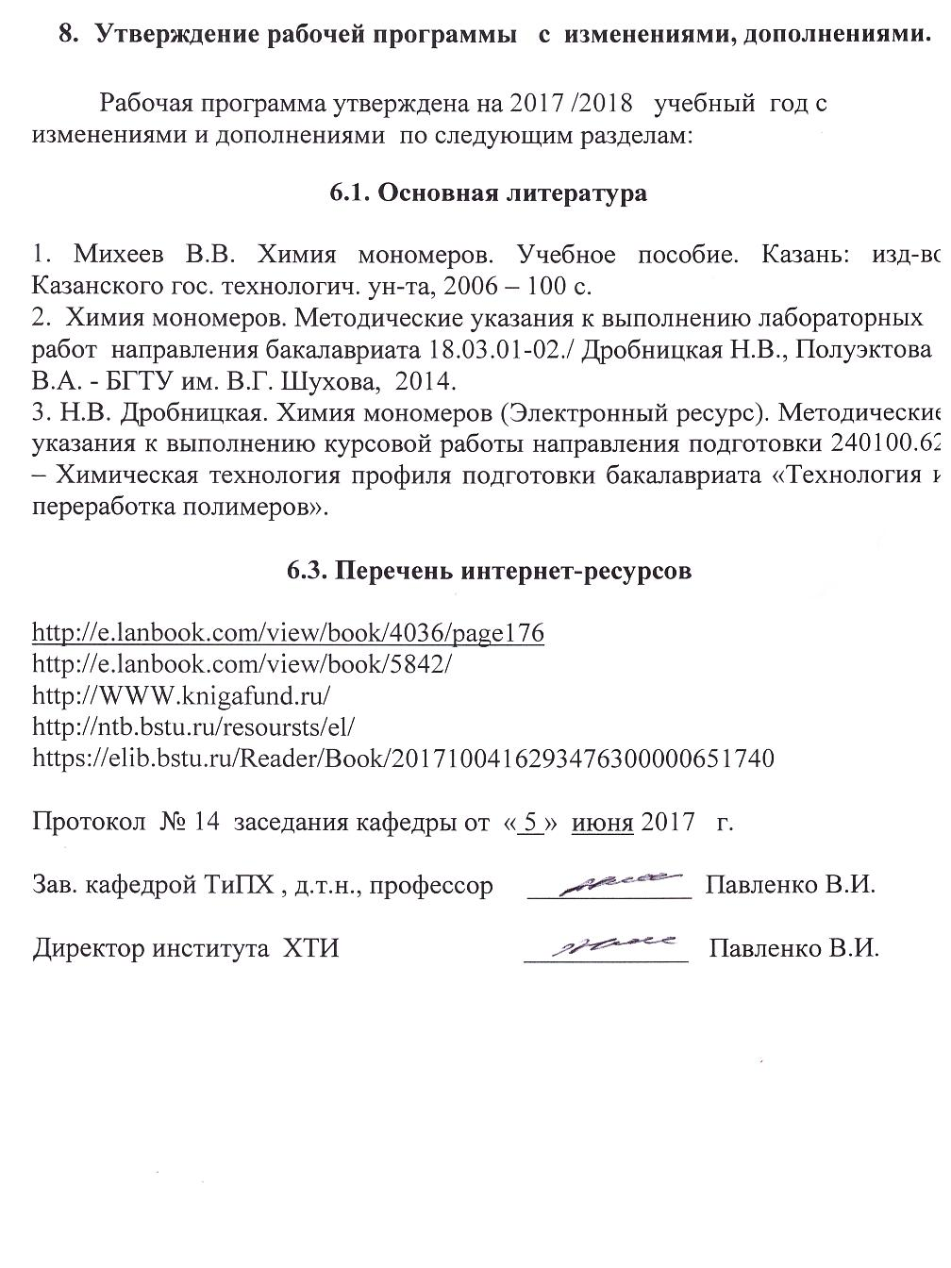
Утверждение рабочей программы с изменениями, дополнениями.

Рабочая программа утверждена на 2017 /2018 учебный год с изменениями и дополнениями по следующим разделам:

6.1. Основная литература

1. Михеев В.В. Химия мономеров. Учебное пособие. Казань: изд-во Казанского гос. технологич. ун-та, 2006 – 100 с.
2. Химия мономеров. Методические указания к выполнению лабораторных работ направления бакалавриата 18.03.01-02./ Дробницкая Н.В., Полуэктова В.А. - БГТУ им. В.Г. Шухова, 2014.
3. Н.В. Дробницкая. Химия мономеров (Электронный ресурс). Методические указания к выполнению курсовой работы направления подготовки 240100.62 – Химическая технология профиля подготовки бакалавриата «Технология и переработка полимеров».

6.3. Перечень интернет-ресурсов

http://e.lanbook.com/view/book/4036/page176
http://e.lanbook.com/view/book/5842/
http://WWW.knigafund.ru/
http://ntb.bstu.ru/resoursts/el/
https://elib.bstu.ru/Reader/Book/2017100416293476300000651740

Протокол № 14 заседания кафедры от « 5 » июня 2017 г.

Зав. кафедрой ТиПХ , д.т.н., профессор ____________ Павленко В.И.

Директор института ХТИ ____________ Павленко В.И.

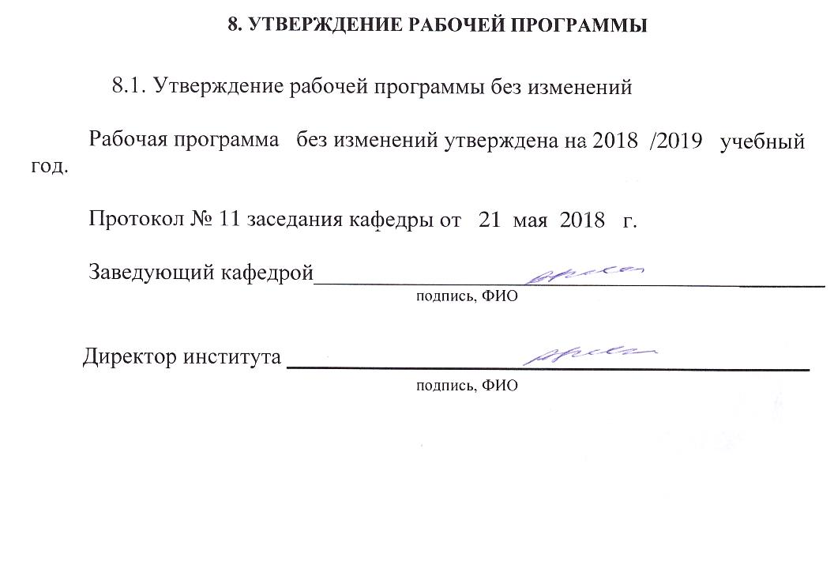

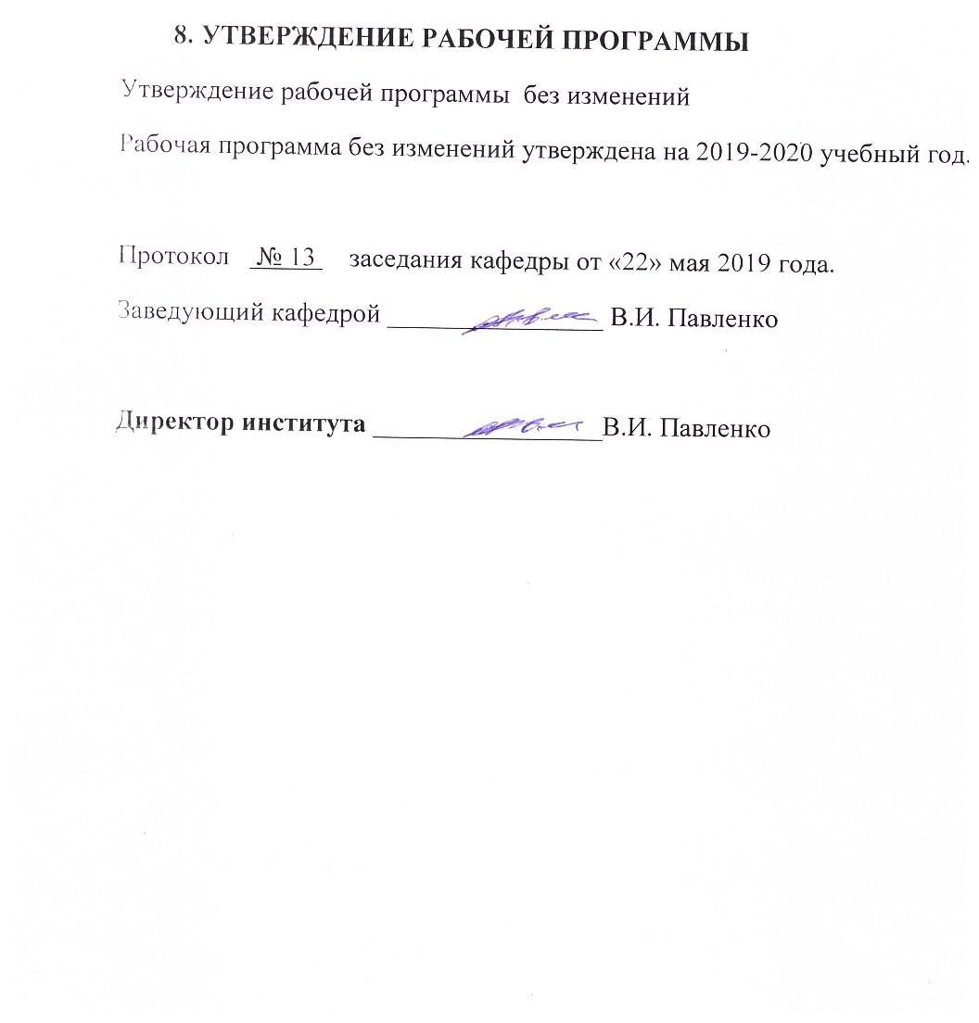

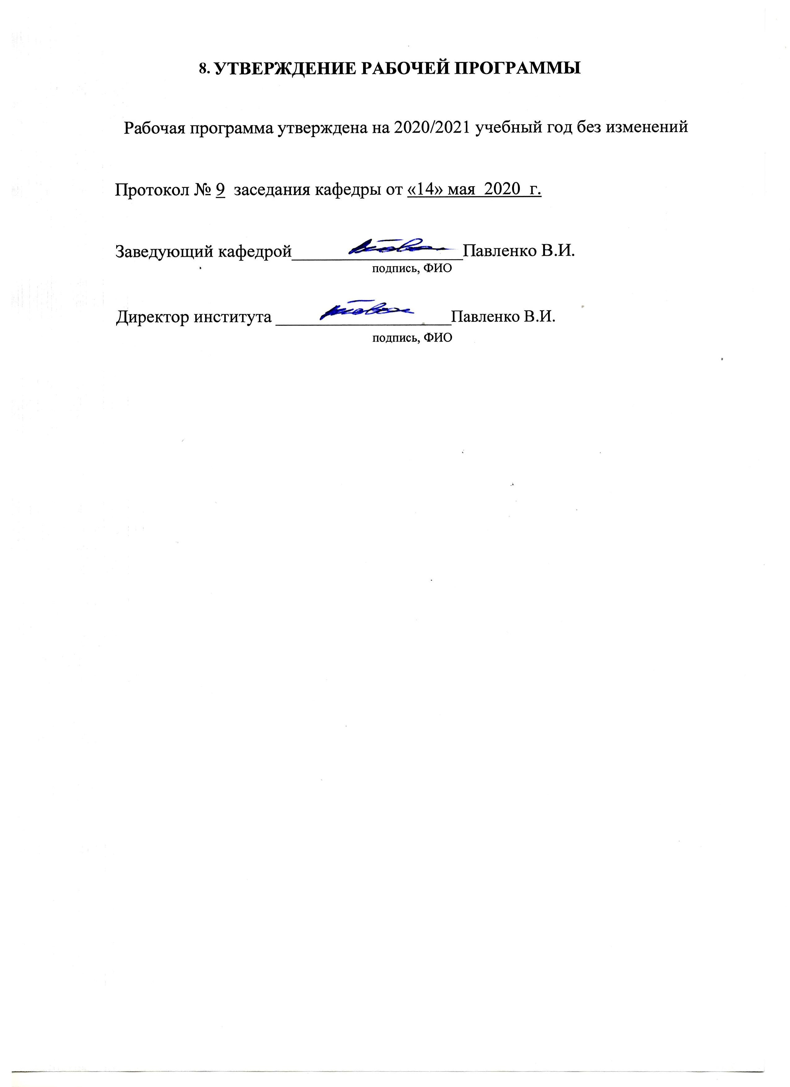

ПРИЛОЖЕНИЯ

Приложение №1.

МЕТОДИЧЕСКИЕ РЕКОМЕНДАЦИИ ПО ОРГАНИЗАЦИИ ИЗУЧЕНИЯ ДИСЦИПЛИНЫ

Химия мономеров является составной частью в подготовке специалистов, чья работа связана с полимерными материалами. Ее, как и другие химические дисциплины, можно рассматривать как дисциплину с традиционно установившимися формами и методами обучения. Поэтому для студентов, основной мотивацией учебы которых является непосредственный интерес к познанию, вполне подходят традиционные методы и формы обучения, способные обеспечить все уровни усвоения знаний.
В то же время, в процессе обучения необходимо развивать творческие способности, создавать условия для успешного усвоения и применения студентами знаний, навыков, умений, как в стандартной ситуации, так и в ситуациях, требующих творческого применения полученных теоретических знаний и практических навыков с учетом требований современного производства. Поэтому в процессе обучения используются как традиционные, так и инновационные технологии.
Для изучения дисциплины «Химия мономеров» в вузе необходимы достаточно глубокие знания университетского курса органической химии, а также неорганической и общей химии, физической химии. Поэтому необходим предварительный контроль знаний студентов разделов дисциплин в соответствии с п. 1.4 данной программы и, при необходимости, рекомендации по дополнительной проработке данных разделов.
Теоретические положения дисциплины могут успешно усваиваться в сочетании с практикой, однако, в связи с недостаточным количеством для изучения этого предмета учебных часов, значительная роль отводится самостоятельной работе студентов, а также индивидуальным домашним заданиям.
По мере изучения разделов дисциплины необходимо организовать проведение практических расчетных занятий в виде самостоятельной работы студентов, что способствует более успешному усвоению теоретического материала.
Особую роль в усвоении предмета играет более глубокая проработка некоторых тем с применением элементов научно-исследовательской работы. Отдельным студентам поручается изложение материала в виде доклада на определенную тему, что требует привлечения дополнительной информации. В рамках лабораторных занятий проводятся коллоквиумы, где обсуждаются материалы самостоятельной работы, используются элементы оппонирования. Лучшие материалы рекомендуются для дальнейшей разработки и представления на научную конференцию.
При выполнении лабораторных работ следует обратить внимание на необходимость умения студентов работать с приборами и оборудованием.

